Муниципальное автономное дошкольное образовательное учреждение «Детский сад № 27» города Воткинска Удмуртской Республики

Обобщение
педагогического опыта
детского сада по теме:
«ГТО – движение к новой жизни»

Автор: Первушина Татьяна Владимировна,
инструктор по ФК

Во времена Советского союза в нашей стране существовала программа физкультурной подготовки под названием «Готов к труду и обороне», или ГТО.Комплекс ГТО был направлен на физическое развитие и укрепления здоровья граждан и был призван способствовать развитию массового физкультурного движения.
В перестроечное время комплекс был предан забвению, что способствовало повышению заболеваемости и ослаблению здоровья граждан.
Для решения этих проблем Владимир Путин предложил воссоздать систему ГТО в новом формате с современными нормативами. Обновленная расшифровка ГТО звучит как: «Горжусь тобой, Отечество!»
Новый комплекс предусматривает участие в нём детей от 6 лет. Под эту категорию попадают воспитанники подготовительных групп детских садов.Наш детский сад пришел к теме ГТО не случайно, этому предшествовал ряд проблем, с которыми мы столкнулись при открытии детского сада и которые натолкнули нас на работу в этом направлении.
Адаптационный период всех воспитанников выпал на зимний период, что негативно сказалось на заболеваемости детей.Высокие показатели заболеваемости, отсутствие детей с первой группой здоровья, обилие детей с хроническими заболеваниями.
При поиске путей решений была создана творческая группа из числа педагогов, медицинских работников и родителей, которая изучала научно-методическую, физкультурно-оздоровительную литературу.
Новые формы, инновационные подходы - все это было сконцентрировано на образовательной области «Физическое развитие».
Следующимэтапом был подбор форм, организация и разработка педагогической стратегии, то есть наполнение педагогической деятельности конкретным материалом, выстраивание отдельных элементов в чёткую, логическую целенаправленную систему.
Ребёнок жаждет движений, игры, открытий и сказки. Все эти потребности мы готовы удовлетворить в сказочных играх-путешествиях, которые являются стержнем двигательного процесса.
Сказочные игры-путешествия соответствуют утверждениям о двигательной памяти, о соединении моторной, умственной и практической деятельности,о познание ребёнком мира как системы через физическую активность. Именно виграх-путешествиях, через тематическое погружение во времени и пространстве, у каждого ребёнка появляется возможность реализовать себя и утвердиться в коллективе.
Познание мира в движении, в поиске, в физической и практической деятельности, в непосредственном эмоциональном общении равных партнёров - вот что такое сказочные игры-путешествия. Фантазия детей и педагога определяет их маршруты. Аналитический подход помогает продумать их содержание, подготовиться к различным неожиданностям. Коллективное сотрудничество детей в ходе игры преодолевает препятствия и трудности, а также решает задачи физического развития дошкольника.
Все эти идеи легли в основу долгосрочного проекта «Здоровый малыш», который реализовывался все это время.
Проводили следующие игры –путешествия:
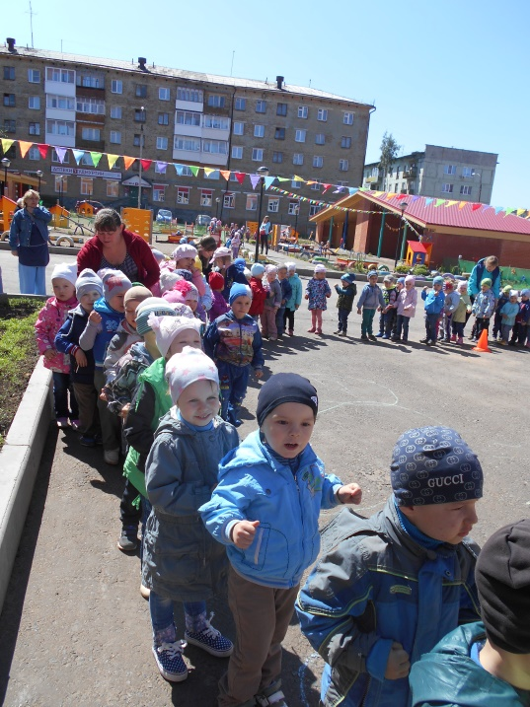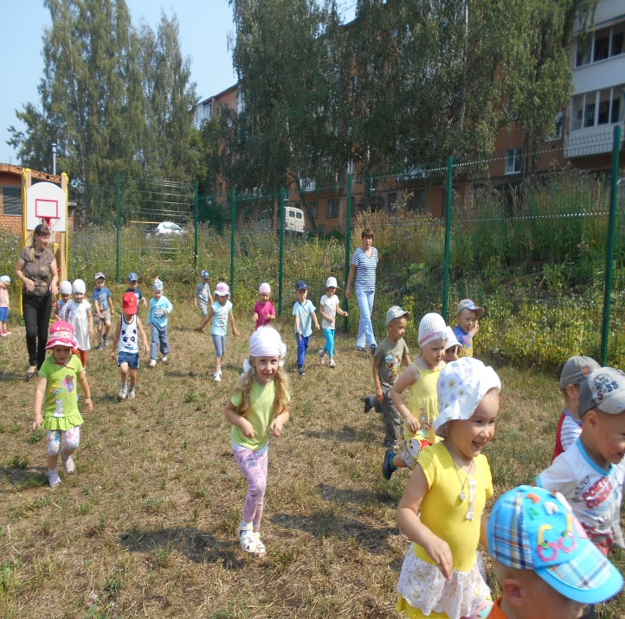 «В гости к зайчику» «Мы едем, едем, едем»

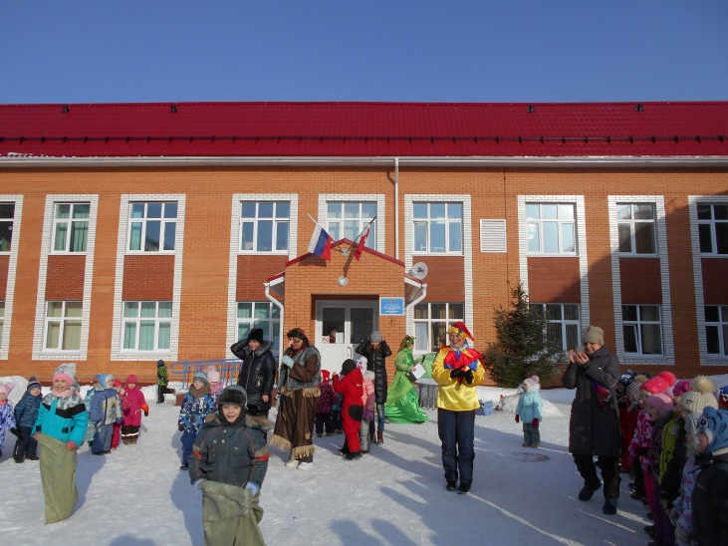«На пиратском острове»«Масленичные забавы»
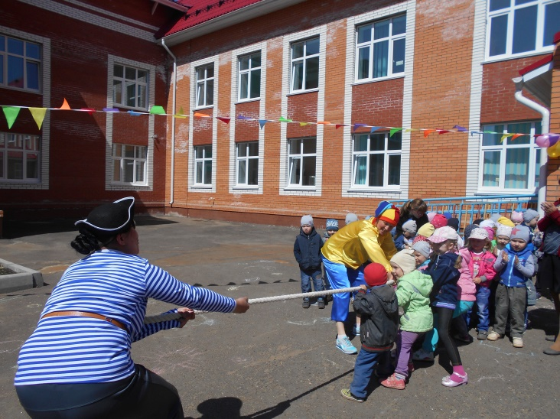

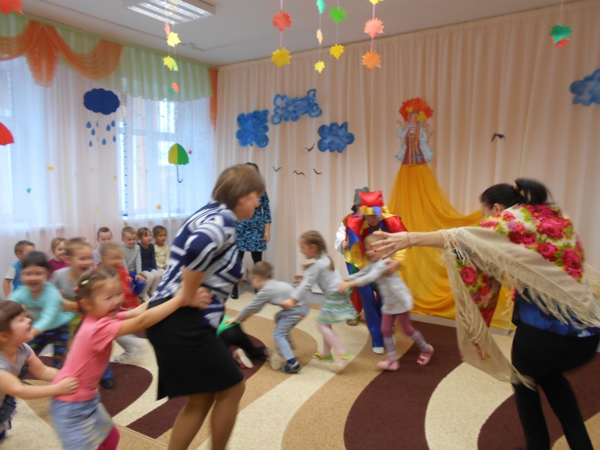«Проделки ЛопшоПедуня» «К народным традициям и играм»
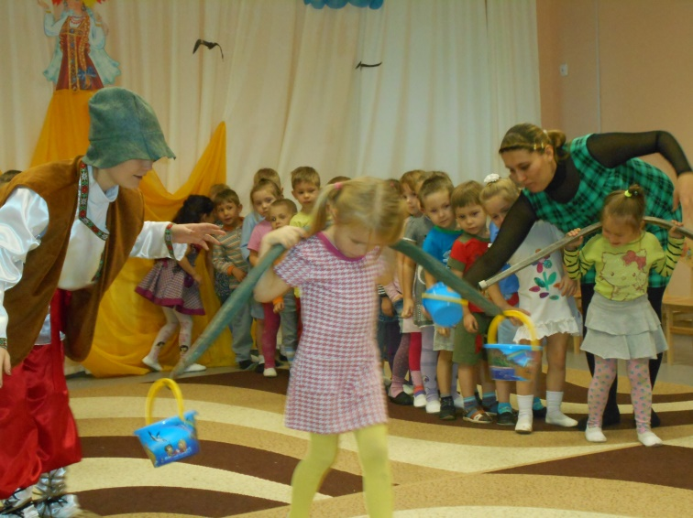

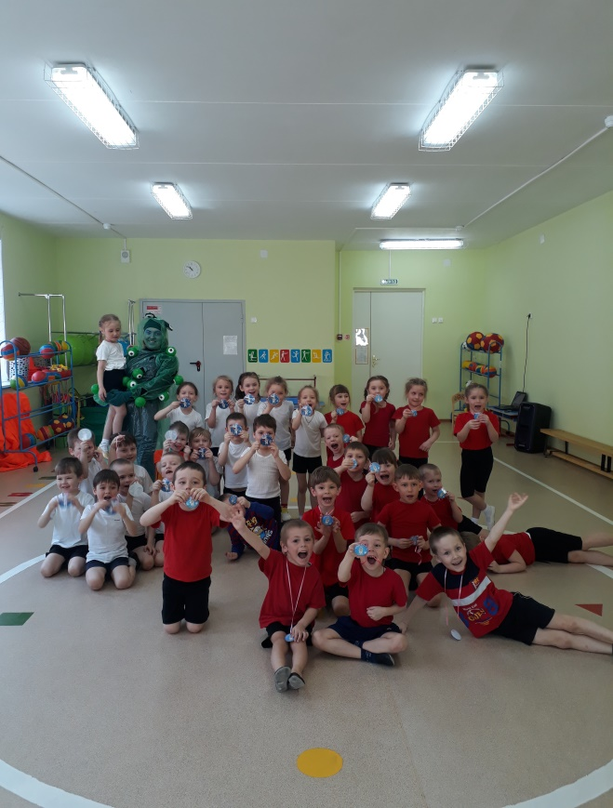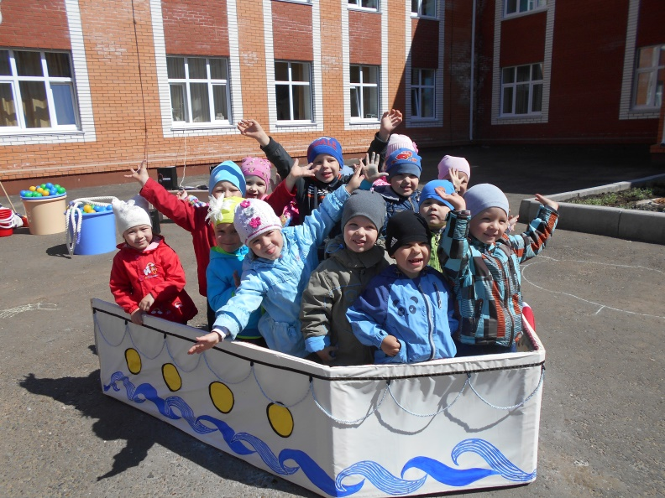«Путешествие на зелёную планету»«По морям, по волнам»

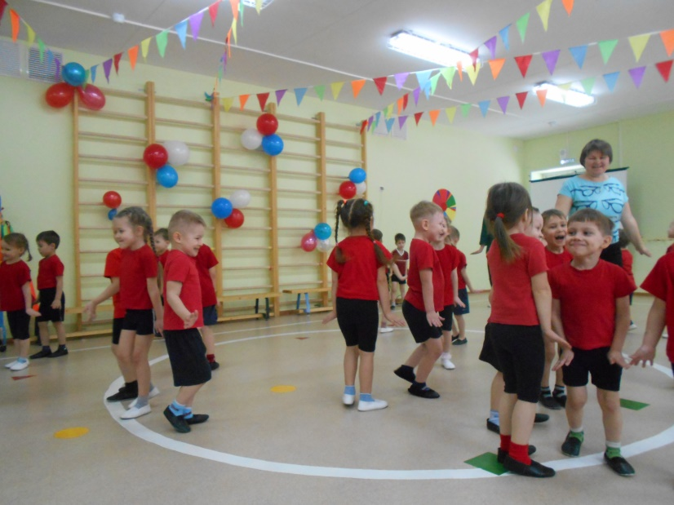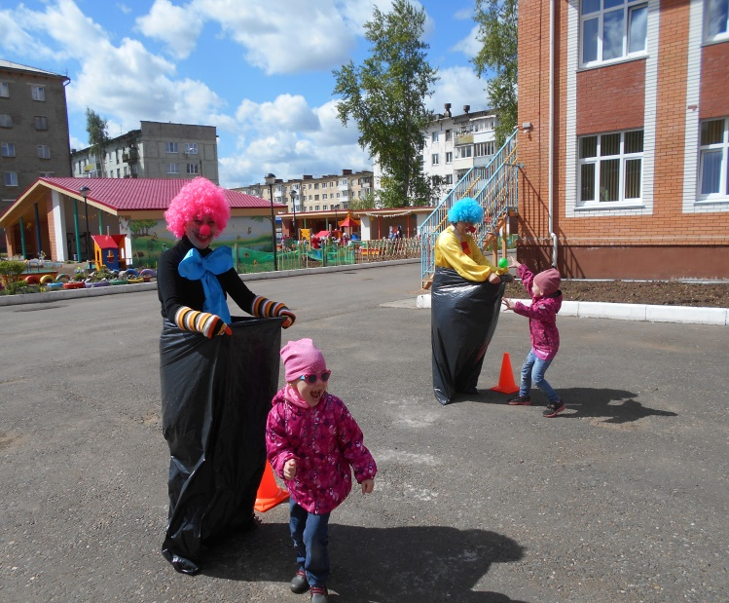«Мы едем в цирк» «Путешествие в страну здоровячков»

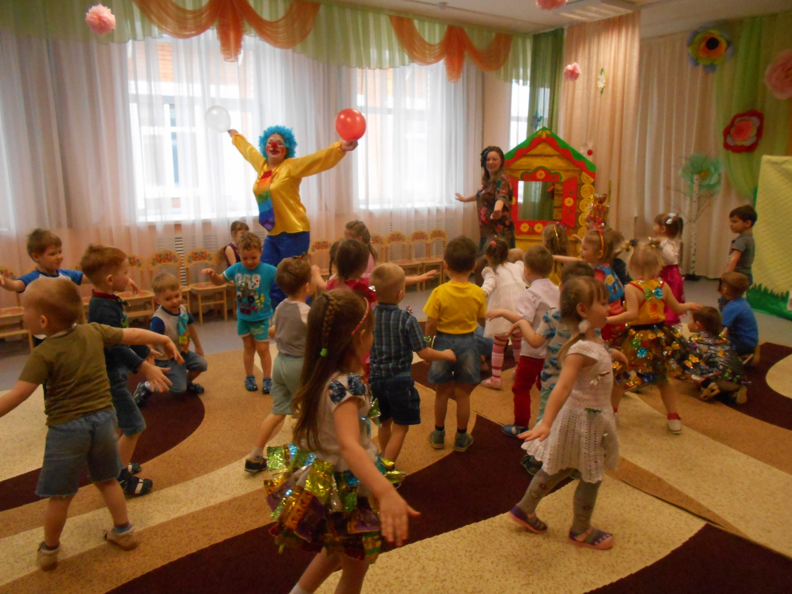«На веселье - к клоунам»

Прошли годы, и наши дети выросли и проект «Здоровый малыш» перерос в систему работы «ГТО – движение к новой жизни».
Цель работы, которую мы ставили перед собой, разрабатывая модель мероприятий, состояла в отборе доступного детям и интересного содержания, способствующего развитию их физического потенциала
И, конечно же, игры-путешествия, где педагог выступает в роли партнёра, создавая познавательную мотивацию и соответствующие условия. Коллективная двигательная активность с распределенными функциями, через альтернативный выбор, дает основу для развития произвольности, формирует умение включиться в общее дело, действовать по определённым правилам ради достижения поставленной цели. Игры-путешествия учат использованиюдвигательных ресурсов, умению вжиться в игровой образ. Условно – динамическая позиция способствует преобразованию внешнего действия во внутреннее. Об этом свидетельствуют контрольные ситуации, следующее за игрой, перенос игровых позиций в реальную жизнь.
Через игровую мотивацию, сказочную огранку, мы решаем задачи программы «Готов к труду и обороне», а именно:
В 2018-2019 учебном году наш детский сад выпускал пять подготовительных к школе групп, а это 125 детей и 250 родителей! Таким образом, мы несли в большую массу людей идею здорового образа жизни, улучшали их физическую подготовку, вырабатывали потребность в занятиях спортом и, в целом, здоровом образе жизни. За весь период времени мы систематически проводили анкетирование родителей с целью выявления интереса в подготовке детей к выполнению нормативов, родительские собрания «Первые шаги к ГТО», консультации «Нормативные испытания ГТО и как их проходить», оформляли тематические выставки: «Спорт и здоровый образ жизни», «Детский сад и спорт», «Виды спорта». Нами проведены индивидуальные беседы «Спорт в жизни детей», совместные спортивные мероприятия, развлечения, досуги:

«Моя мама – самая спортивная»«Весёлые старты»
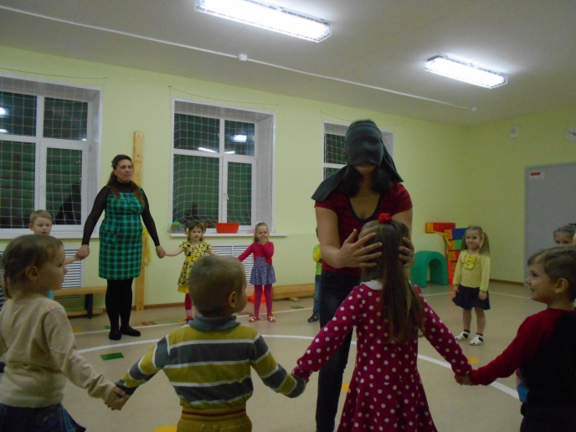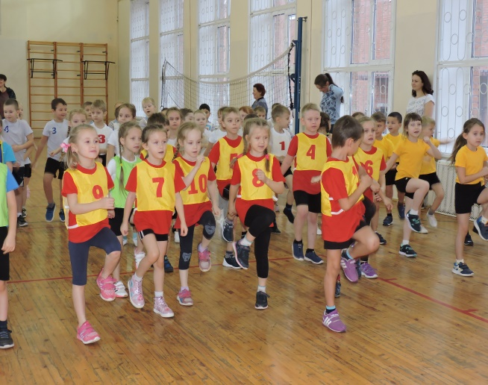
«Будущие Защитники Отечества» «Всей семьей на лыжню!»
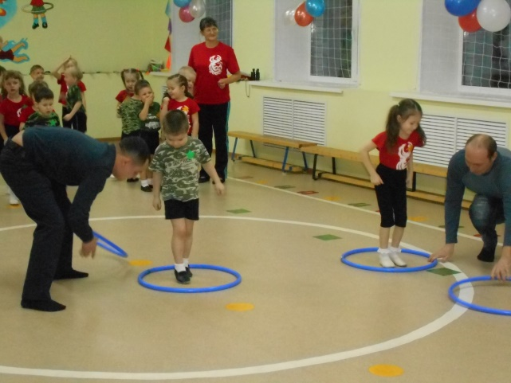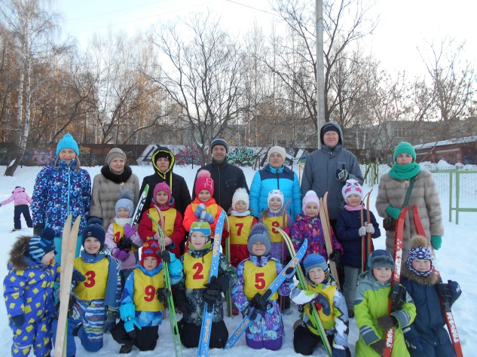
Показали презентацию с использованием мультимедийного оборудования «Выполняем нормы ГТО».
Также мы изготовили буклет: «Подготовка детей дошкольного возраста к сдаче ГТО».В октябре 2019 года педагоги, родители и воспитанники детского сада приняли активное участие в Республиканском фестивале «Кругосветка Удмуртии» совершили поход на пешеходной дистанции 3 км.Работа с педагогами также строилась на основе анкетирования «Нужно ли ГТО в детском саду?» Были подобраны музыкальные произведения на спортивную тематику, созданы альбомы с художественным словом, презентации: «История возникновения ГТО», «Физкультура в ДОУ», «ГТО в детском саду».
Педагогам были даны рекомендации по созданию предметно-пространственной среды в группе для ознакомления и созданию условий для подготовки к сдаче норм. В процессе работы выяснилось, что сами педагоги изъявили желание проверить себя, поучаствовать в испытаниях. Они были ознакомлены с нормативами испытаний для своего возраста. Для реализации физкультурно-спортивного направления была выстроена работа с социумом. Детский сад активно принимал и принимает участие в городских спортивных мероприятиях: «Спартакиада Малышок»,Велосипедная гонка в рамках Дня города.
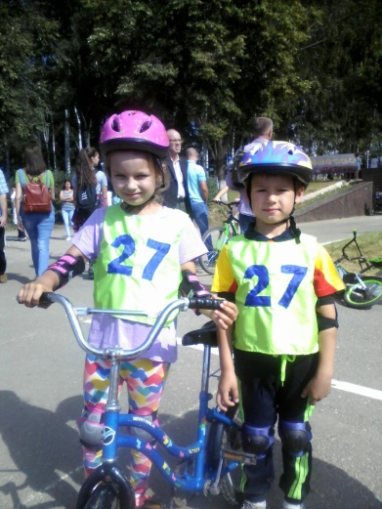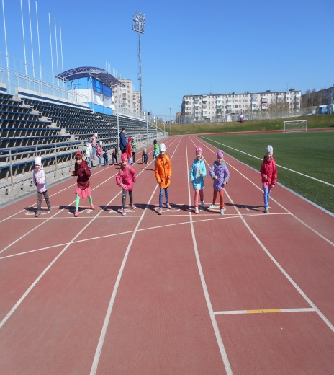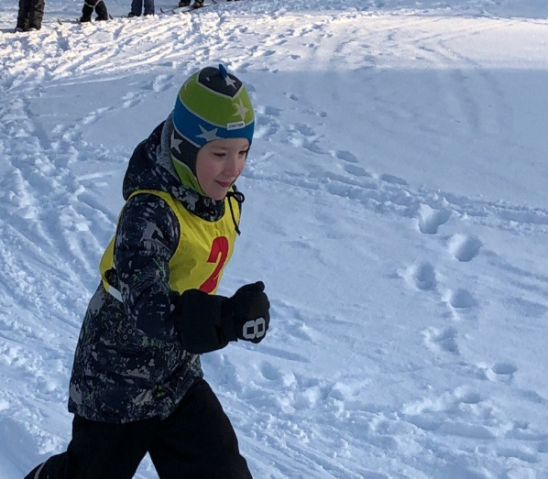
Воспитанники детского сада побывали на экскурсиях в спортивном зале школы № 10, в детском саду №8, на городском стадионе «Знамя», спортивном комплексе «Юность».
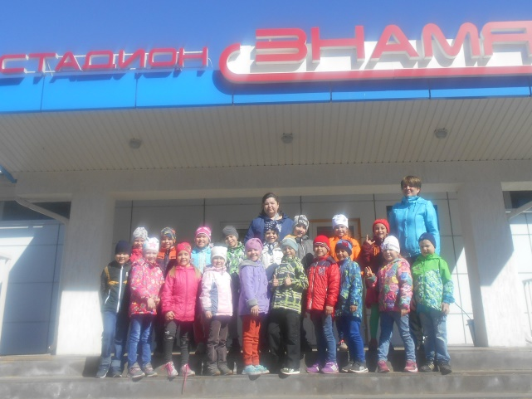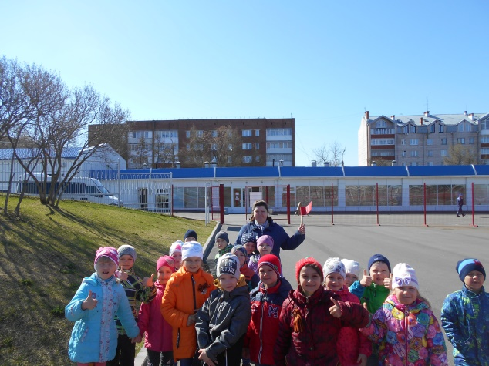
Сейчас мы на финише…но это только начало нашего пути. Детский сад уже сейчас может гордиться призёрами и победителями городской Спартакиады дошкольников.
Первые обладатели серебряных и бронзовых знаков ГТО в нашем детском саду появились в 2018 году, ими стали пятеро выпускников группы«Солнышко».
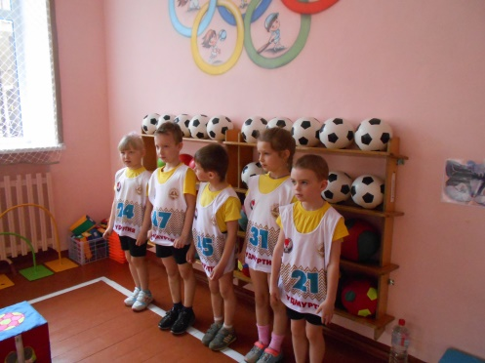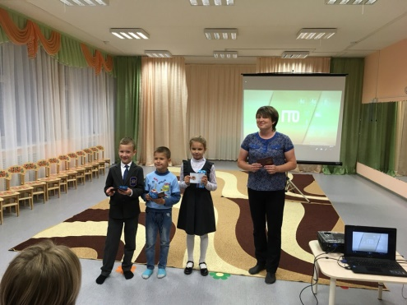
В 2018-2019 учебном году участниками движения стали уже 47 воспитанников и 8 сотрудников. 30 октября 2018 г. в детском саду прошел спортивный праздник «На встречу к нормам ГТО», в рамках мероприятия воспитанники и сотрудники успешно выполнили силовые виды испытаний.
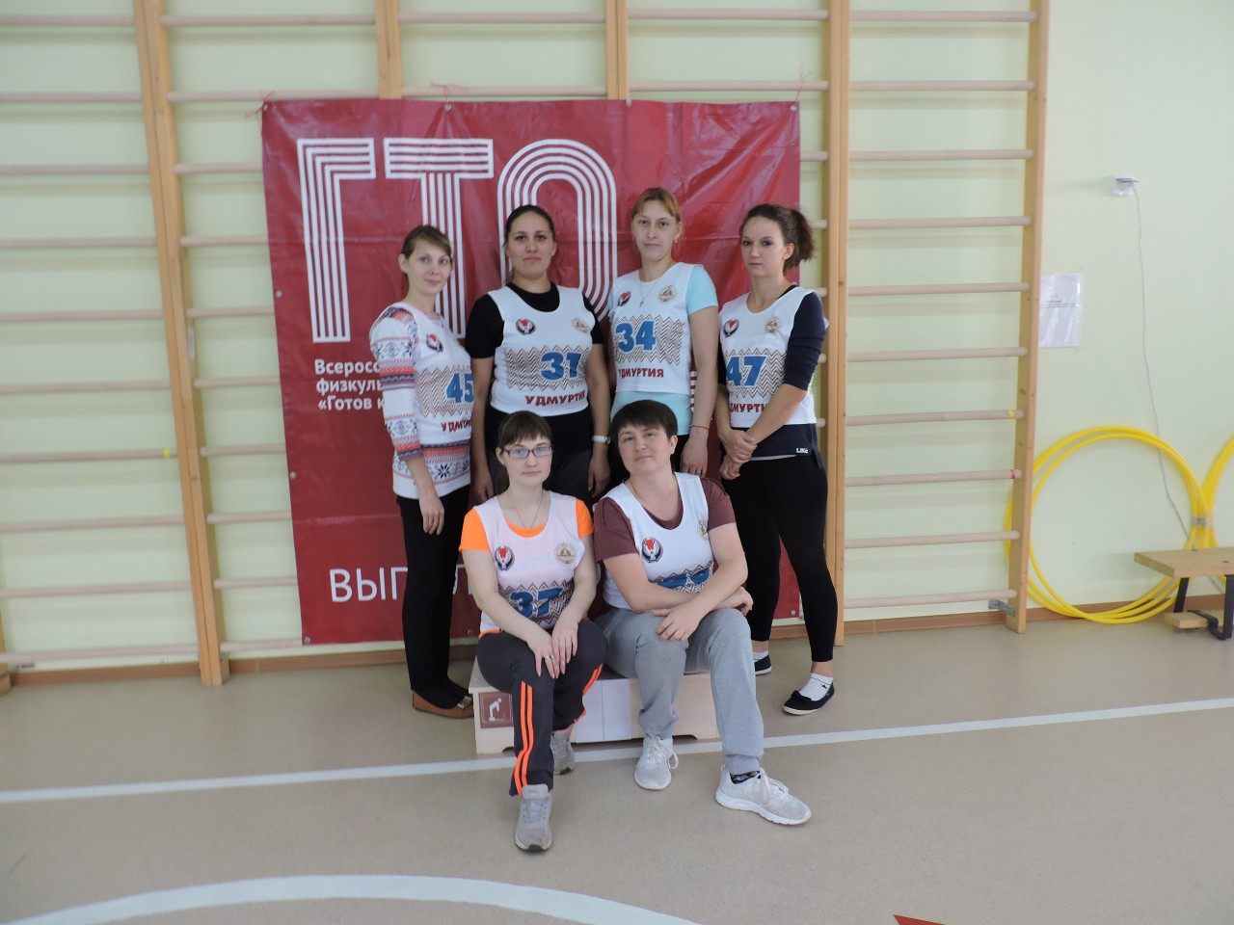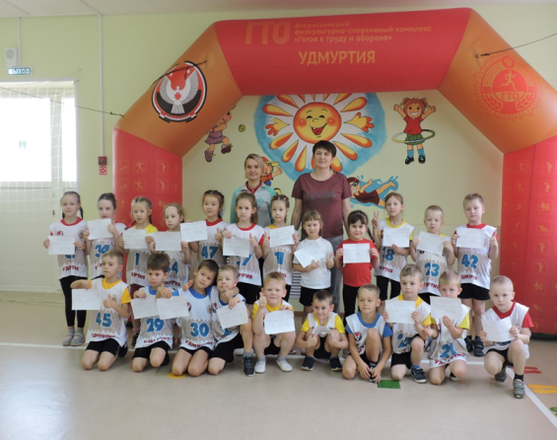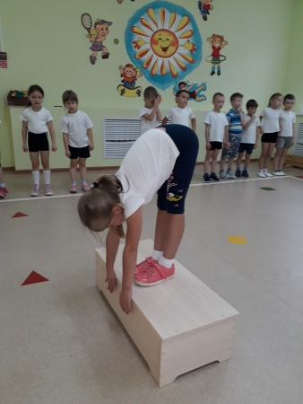
По результатам испытаний все участники получили заслуженные знаки: 36 бронзовых, 8 серебряных и (впервые!) 3 золотых!
В 2019-2020 учебном году к испытаниям приступили 35 воспитанников подготовительных к школе групп «Искорки» и «Капелька».
Знаки эти ребята получат на празднике прощания с детским садом!
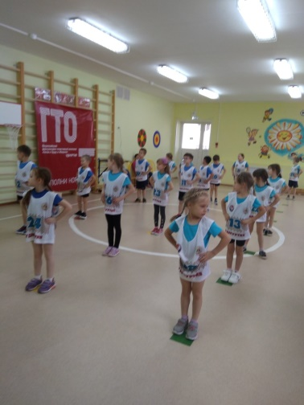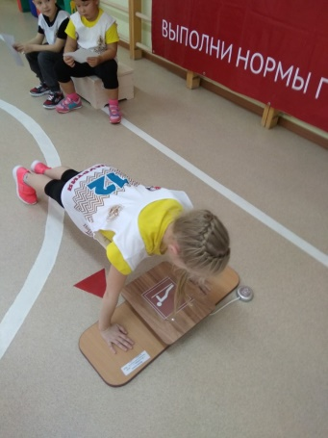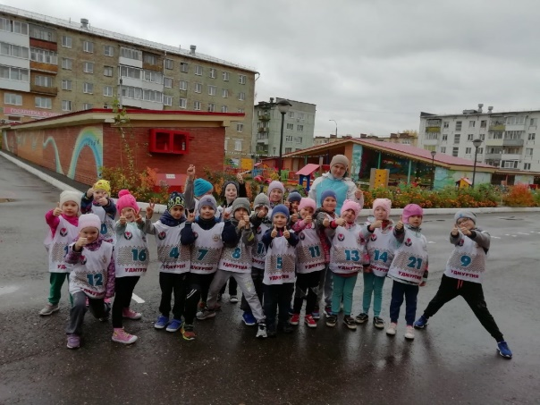
Результаты, которыми мы гордимся, будут расти, и мы верим, что наши дети станут достойной сменой поколению спортсменов Удмуртии и России.
Конечно же, мы столкнулись с рядом проблем, которые решились не сразу:
- отсутствие условий для подготовки и выполнения нормативов,
- нехватка методического инструментария,
- неинформированность детей, родителей и педагогов,
- недостаточная физическая подготовка детей.
За время над проектом улучшилась обстановка и наполняемость спортивного зала и площадки. Изготовлено и приобретено оборудование для подготовки и выполнения испытаний.
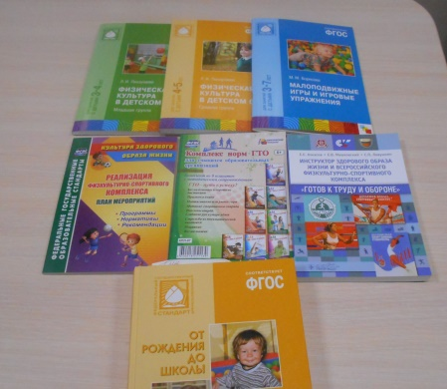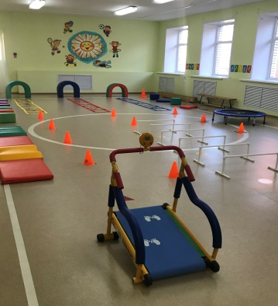
Проводится регулярная работа по информированию детей и родителей. Элементы различных видов испытаний используются в игровой форме в ходе физкультурных занятий и досугов.
Сплоченным коллективом родителей педагогов и воспитанников, мы преодолели ряд препятствий и считаем, что мы достигли многого. В сознании родителей произошла переориентация: от выполнения нормативов – к личности ребенка. Ребенок должен не готовиться к жизни, а жить радостно и содержательно. Он не задумывается о своем будущем, не понимает, что такое социальный заказ. Это дело взрослых, педагогов. Именно они осмысливают, обобщают и выражают социальный заказ в определении цели и результата своих усилий. Мы сформировали цель следующим образом: «Здоровая, самостоятельная, активная личность, способная утвердиться в социуме и достичь успеха в жизни»

